主旨：本校承辦北市教育局高中課程與教學發展中心生涯規劃學科平台教師專業成長研習活動，請薦派生涯規劃科召集人參加。

說明：

1. 研習主題：評量尺規運用於生涯規劃課程
2. 研習時間：109年10月13日(二) 9:30-12:30
3. 研習對象：臺北市各公私立高級中學生涯規劃科教師1~2名參加，請務必薦派。
4. 研習地點：臺北市立復興高中行政大樓第一會議室。
5. 研習方式：講授、討論、經驗分享。

六、報名方式

(一)請於報名截止日前逕行登入臺北市教師在職研習網站(http://insc.tp.edu.tw)報名，並列印報名表經行政程序核准後，再由貴機關(學校)研習承辦人進入系統辦理薦派報名。

(二)研習程代碼為：北市研習字第1090923067號，截止日期為10月8日(四)。

(三)本研習於活動前一日以各研習員於教師在職研習網中登錄之電子郵件信

箱通知，請自行列印研習通知並準時參加研習。

七、研習說明：

1. 本研習為新課綱相關重要研習，請各校務必薦派生涯規劃科召集人1名參與，並惠予公(差)假出席，相關差旅、課務等費用由各校自行支付。
2. 因停車為有限，請盡量搭乘大眾運輸工具前往。

八、聯絡方式：輔導室陳婕老師，聯繫電話：2891-4131轉 517

正本：臺北市公私立高級中學

副本：生涯規劃科學科中心

附件一

一、研習內容:109年10月13日(二)

|  |  |  |
| --- | --- | --- |
| 時間 | 內容 | 主持人 |
| 09:00-09:25 | 報到 | 復興高中團隊 |
| 09:25-09:30 | 致詞 | 復興高中劉桂光校長 |
| 09:30-11:30 | 評量尺規的認識與運用 | 大園國際高中國際事務部  蔡青妤主任 |
| 11:30-12:30 | 評量尺規運用在生涯規劃課程 | 大園國際高中輔導室  張逸翔主任 |
| 12:30 | 賦歸 | 復興高中團隊 |

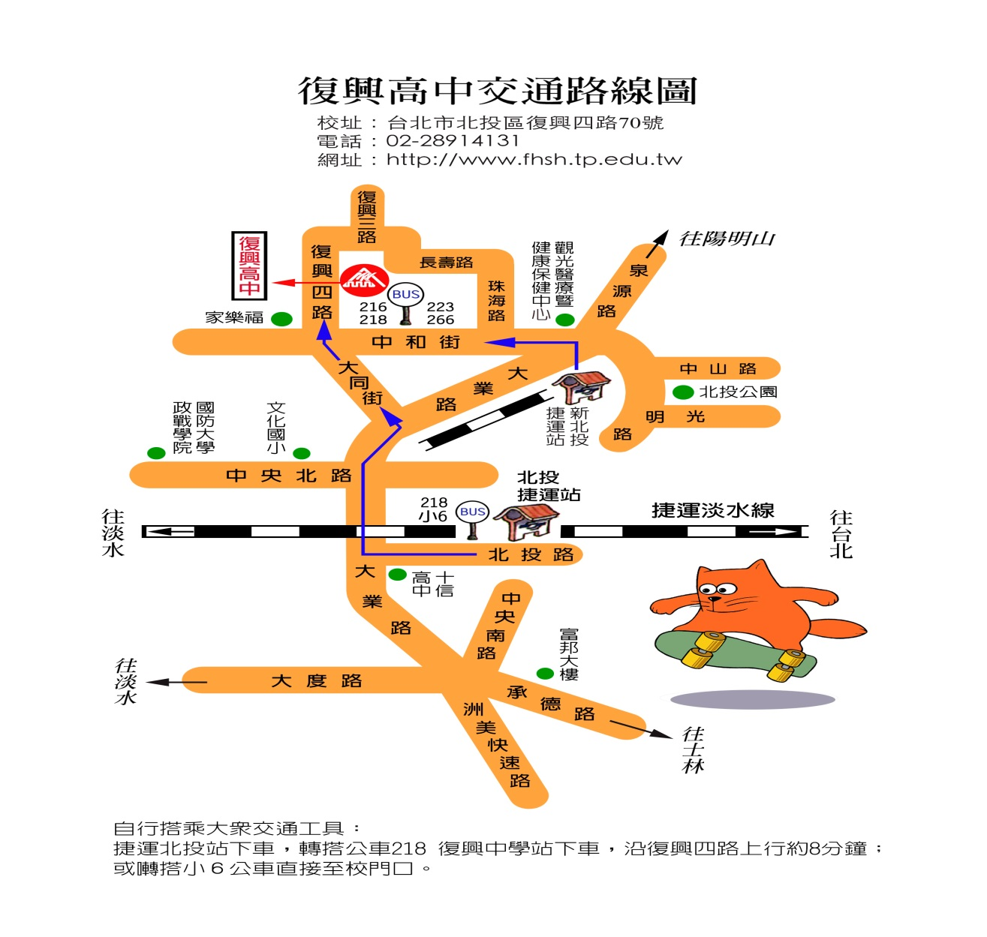二、交通資訊